Úkoly pro všechny děti 5. A, které zůstávají i nadále doma
8.6. – 12.6. 2020

Čj – jv

- Podtrhni v textu všechna podstatná jména…
V parku rostou vysoké stromy, voňavé květiny a keře. Na stromě švitoří pěnkava s holubem.
Ve škole se učíme češtinu, angličtinu, tělocvik i přírodovědu. Brzy, asi za měsíc, budou prázdniny.
Dnes jsme hráli na chodbě fotbálek a stolní tenis.

- Zopakuj si vyjmenovaná slova z učebnice Čj.

Čj – čt/ psaní

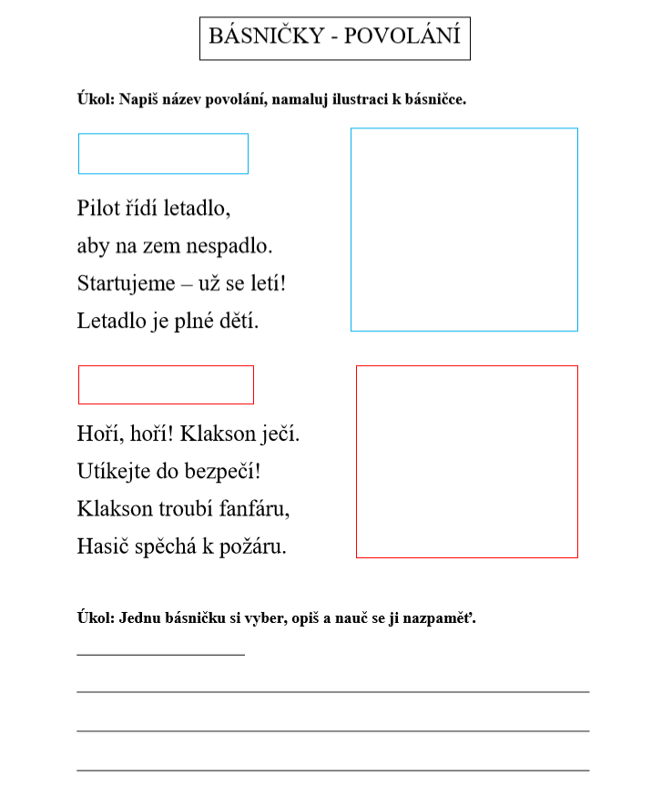
¨
ČJ – ksv Pracovní sešit str.23 / cvičení č.7

M- ge Pracovní sešit str.25 / cvičení 21 a 22

M Pracovní sešit str. 17 / cvičení č.20

Vl : Napiš názvy sousedních států České republiky a jejich hlavní města.
Pří: Opakování měsíců, napiš názvy jarních, letních, podzimních a zimních měsíců

AJ 5. A - Opakování
- Opakuj a procvičuj barvy a čísla s Hurvínkem na adrese:
https://decko.ceskatelevize.cz/anglictina-s-hurvinkem - díly: colours on rainbow, numbers
- Zopakuj si části těla. Odpověz na otázky. True (trú) – pravda, false (fóls) - lež
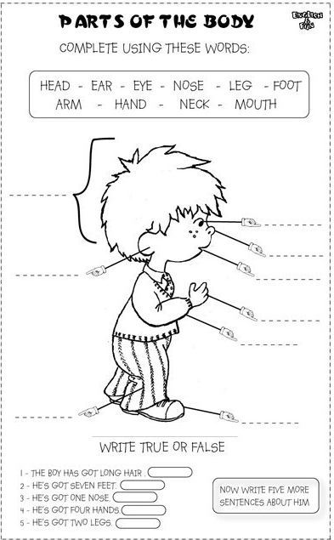

- Spoj obrázek se slovem a napiš.
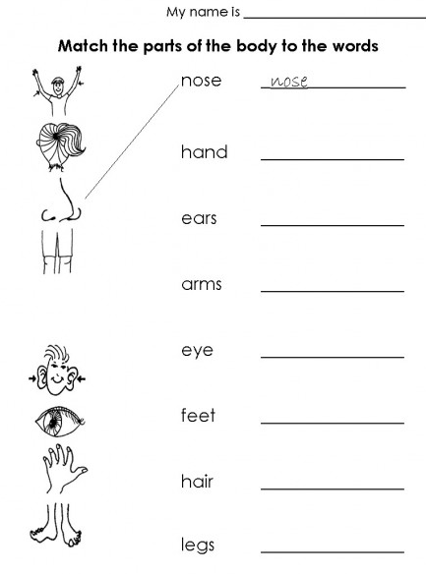
- Procvičuj a opakuj na internetu na adrese:
https://zsbcupice.cz/hot-potatoes/anglictina/14.body/body1.htm
https://www.youtube.com/watch?v=h4eueDYPTIg
https://www.youtube.com/watch?v=QA48wTGbU7A
https://www.youtube.com/watch?v=WX8HmogNyCY

